包装物随货出库：按实际出库登记库存与客户在手｜云上订货系统
包装物随商品发出时，按销售出库单的本次实际数量、单位换算和商品包装物规则计算。审核登记后分别核企业包装物库存、该客户在手数量与押金占用，不能以订单下单量、发货按钮或手工库存调整代替这几个结果。

先明确适用对象和完成结果
在PC管理端找到“包装物与押金”应用，先确认企业已启用、当前为有管理权限的员工账号。进入后可查看“包装物主数据”“商品包装物配置”“客户在手”“包装物库存”和“出入库明细”。客户自己的包装物查询与员工管理不同，客户账号不能用于维护企业主数据或库存。
本篇处理销售出库时随货带出的桶、筐、箱或托盘等包装物。商品规格须关联当前有效包装物规则，包装物本身也须启用；没有关联规则的普通商品出库不会凭商品名称自动识别周转筐。其他出库类型不能直接套用销售出库的自动登记结果，交接前核原单类型和客户归属。
包装物按企业记录总库存，不区分商品出库仓库。销售商品仍有自己的出库仓库与仓库权限，但包装物库存页显示的实有、可用和异常数量是企业合计。不能用商品主仓六公斤的库存去判断企业还有六个周转筐，也不能把包装物合计分摊到各仓作为已经登记的仓库数量。
审核销售出库单时，系统计算本次包装物数量，扣减企业包装物实有与可用数量，并增加该客户的在手数量。客户持有的是同一种包装物的累计在手量，不是该订单的商品数量。押金占用还受原订单可分配额度控制，数量登记成功不代表本次已经收款或退款。
新建包装物默认没有期初库存。若企业已有真实包装物，由负责人员在“包装物库存”核实后做库存调整，选择包装物、变动方向、正的调整数量，并填写真实原因备注。数量须符合包装物精度，备注必填且最多五百字；确认成功后回查调整流水。该操作只调整企业库存，不增加某客户的在手数量，不能用于补写漏登记的客户交接。
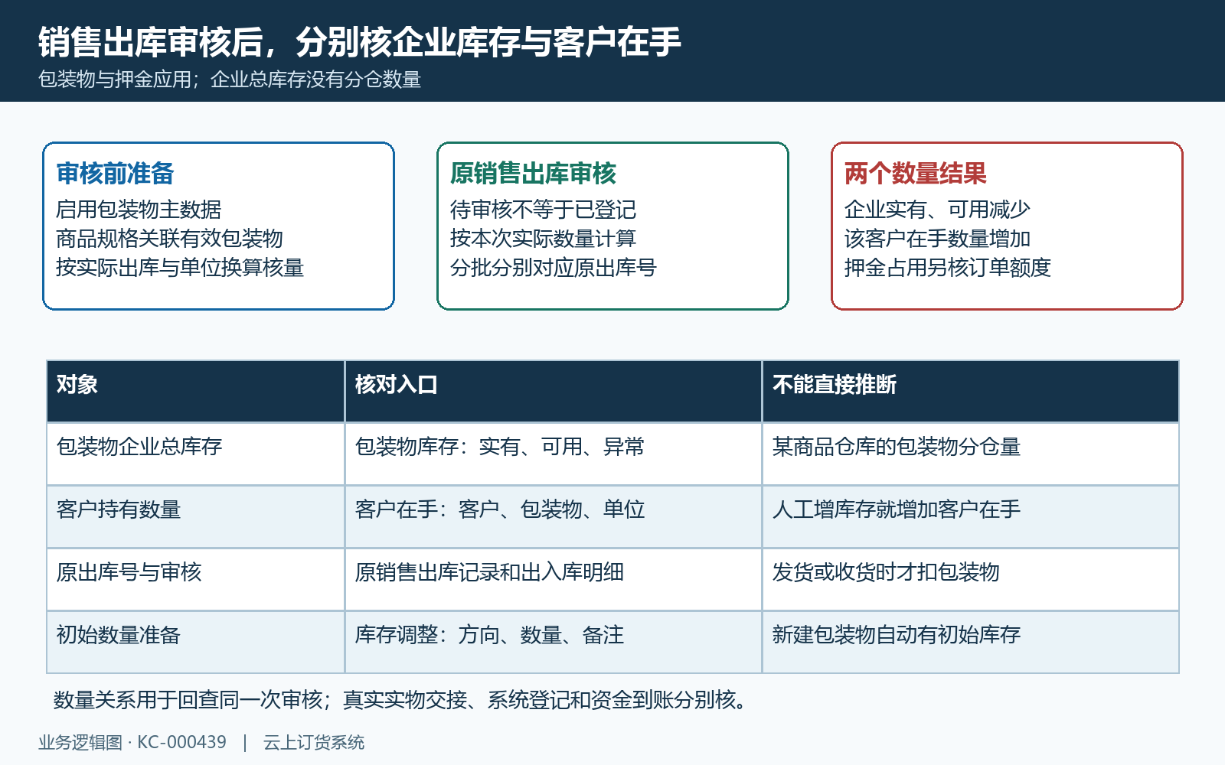
图1：销售出库审核与企业包装物库存、客户在手和押金分别登记的范围图，非系统截图。

准备资料并检查数据规则
包装物主数据先核编码、名称、类型、单位和“数量小数位”。编码不可含空格，只用允许的文字、数字、点、下划线或短横线；单位须在本企业商品单位中存在且启用。数量小数位从零到四，零表示整数数量，不应把半个筐随意舍成一个来满足审核。名称相似时以编码和单位定位同一个包装物。
在“商品包装物配置”新增商品关联，选具体商品规格和已启用包装物，填写“包装物比例”。一个商品规格最多有一种有效关联，已有规则用“编辑”，不能重复新增；编辑原规则不能换商品规格。比例必须大于零，最多六位小数，含义是每个商品基础单位对应多少包装物，不能把一箱对应一个筐直接写在以件为基础单位的规格上。
实际计算先将本次出库数量乘该行单位换算，再乘包装物比例。示例：商品基础单位为件，一箱十二件，每件对应零点二五个包装物；第一批实际出库两箱，基础量二十四件，对应六个包装物。第二批只出一箱，对应三个，两批合计九个。第二次不能再按原三箱订单量登记九个，否则客户在手会重复增加。
多行商品关联同一包装物时，先按每行本次实际数量换算，再汇总同一种包装物。零出库数量不参与随货登记；换算结果为负数或超过包装物允许小数位会提示错误，不自动向上或向下凑整。若一基础件对应零点二五个，而包装物精度为零，先核装载规则和实际出库组合，不能通过修改现场真实数量凑整数。
收押金时还需核包装物主数据“启用押金”、商品规则“收取押金”“强制收取押金”和非强制策略。商品押金单价留空继承包装物默认价，填写覆盖价则核其非负且最多两位小数；强制收取须启用押金且有效单价大于零。关闭押金仍跟踪数量，不能因零金额就取消包装物数量核对。
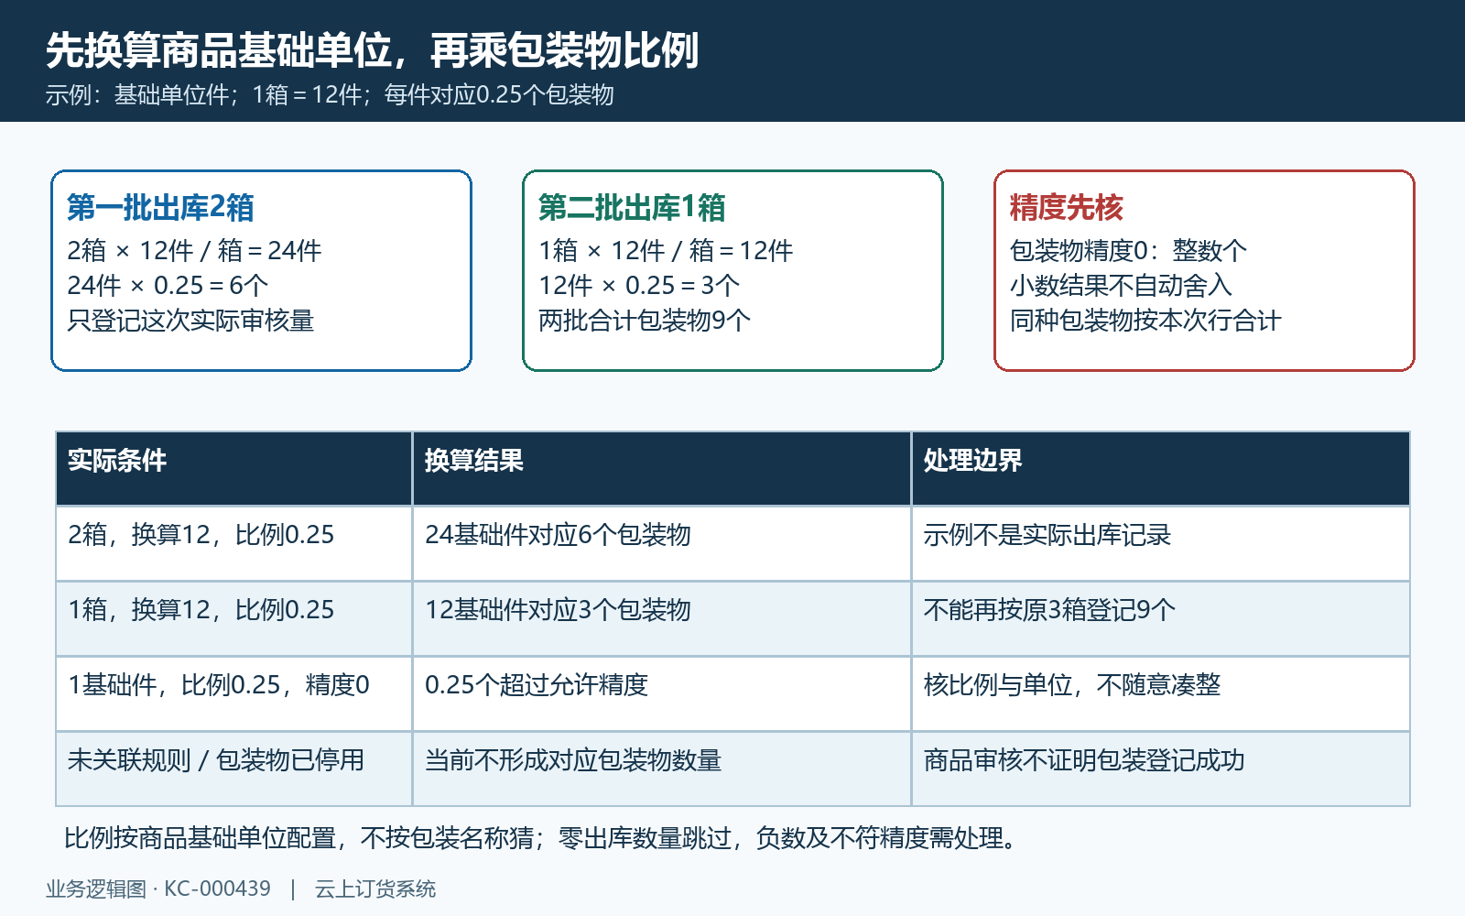
图2：商品辅助单位换算为基础数量，再乘包装物比例的分批示例，2箱6个与1箱3个仅为规则示例。

按业务顺序完成操作
先打开原销售订单和本次销售出库记录，核客户、商品规格编号、出库仓库、本次数量和单位。分批履约只处理本次真实交接，商品出库备注可以说明批次安排，但备注不会改变包装物比例，也不会自动录入一个额外的筐数。现场实际使用与配置不符时，先协调销售和仓管核规则，不在备注里填数就当系统已登记。
出库提交后核原出库单状态。待审核记录表示审核尚未完成，包装物随货登记与销售出库审核相连；不是点击“发货”或客户确认收货时才首次登记。企业设置自动接续节点时，也要查看实际原出库状态与流水，不能根据界面是否曾出现审核按钮推断数量结果。
由有原出库仓库权限的人员审核前复核有效包装物关联、比例和精度，确认本次数量换算正确。销售出库缺客户、单据不属于当前企业、状态不允许或数量校验失败时，按原提示处理。普通商品库存校验与包装物库存核对分别做，商品允许或禁止负库存的设置不等于包装物也使用同样拦截。
审核后先重开同一出库号查看实际状态，再到包装物出入库明细按来源单号核“商品出库”和扣减数量。原单已经审核但未找到包装物记录时，先核应用、规则和包装物启用状态。不要另外创建出库单或人工再扣库存来凑页面结果，原客户在手是否增加也要同步确认。
修改或解除商品包装物关联后，应在继续审核待出库订单前逐单复核。规则页面有历史快照提示，但不能据此直接保证待审核出库沿用下单时的比例和单价；当前启用规则、包装物状态与实际审核结果需一起核对。涉及原订单押金金额和已交付数量的调整，先查已有分批记录，由负责人员确认接续方案。
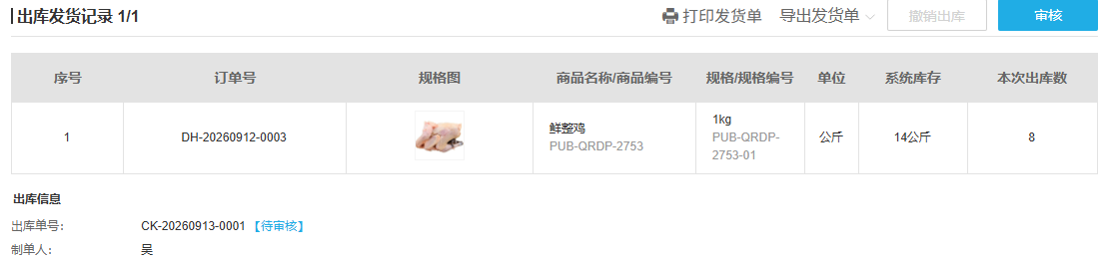
图3：历史PC原出库记录：来源订单、8公斤本次数量、待审核原出库号及审核入口；未显示包装物结果，不证明本次包装物自动登记成功。

核对生效范围和后续结果
在“包装物库存”按包装物编码或名称查看实有数量、可用数量、异常数量和最后变动时间。随货出库核本次实有与可用扣减，不能把异常数量当作客户未还数量。到“出入库明细”核变动时间、业务类型、方向、变动数量、变动前后、来源单号和操作人，自动业务流水不可直接编辑。
在“客户在手”按原客户及包装物核在手数量、单位与押金占用。出库前已经持有二十个，本次发六个且没有同时发生其他确认，审核后应按增加六个核，不要求列表显示为六个。列表默认呈现正的在手数量，找不到一行先核是否没有正余额、包装物已停用或查错客户，不能立即判定历史交接不存在。
押金按原销售订单的包装物押金总额扣除已经分配的占用额度，再按本次随货批次分配。示例：原订单押金总额二十元，已分配八元，尚余十二元；本次六个、有效单价三元，候选十八元，这次只能分配十二元。候选金额按两位小数核，不能把六乘三直接认定本次占用或新增收款都是十八元。
同一订单多次出库继续核剩余额度，多个包装物或多个商品明细共同使用原订单额度，不给每一行重复分配整个订单押金。无收押金规则、原订单无可分配额度或未关联可用订单额度时，数量仍可能增加而占用为零。包装物库存流水查原出库号，押金来源查原销售订单号，两个来源不是重复的同一种记录。
押金占用与到账分开验：在手和押金流水说明系统登记关系，真实收款还需对照原订单收款结果。客户实际归还时另走回收单及仓库确认，申请回收或配送员送货结束不代替回收验收。不要仅因客户说已归还就直接修改在手或把未验收包装物算成可用库存。
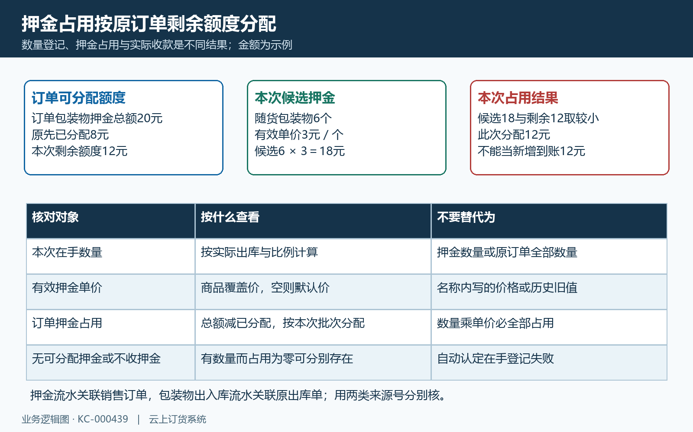
图4：原订单押金总额、已分配额度、本次候选金额与实际分配关系图，不能把占用当成资金到账。

出现异常时逐层排查
没有包装物流水，先核原出库是否销售类型、是否实际审核、应用是否启用，再核具体商品规格的当前关联与包装物是否有效。规则在审核前被解除或包装物停用时，不能只看原订单有商品就认定应自动登记。保留原订单号、出库号、规则编码和操作时间，将缺少哪类结果说明清楚。
数量不符先重算本次数量乘单位换算再乘比例，核是否把箱数当基础件数、把每件比例当每箱比例、把整单量用于每批或漏了同包装物的另一行。精度提示按实际包装单位核，不随意改小数位掩盖现场不完整交接。客户在手同时受其他已确认业务影响，按时间窗核前后差量，不能只截当前总数归因到一笔出库。
包装物实物不足或系统变负数时，暂停按账面数继续分配，核期初、实际存量及每条原流水。当前不能把普通商品负库存策略当成包装物必然拦截的保障。确有漏录期初或实物损耗，按真实原因由负责人员处理库存调整；不能用虚增库存修复客户在手，或把一次漏登记作成回收。
请求超时、重复提示或原状态已变时，先重开原出库号，再核企业库存与客户在手两类记录。系统按原出库来源检查已有登记，但页面重试不等于所有历史缺项自动补齐。撤回审核、作废或商品退回也不能直接假定包装物自动反向恢复，先查原包装物流水和客户持有结果，再确定允许的后续业务。
交接记录应保留原号、包装物编码、客户识别信息、实际交接数量、单位、时间、提示和回查差量，避免保存密码或无关敏感资料。只有原出库状态、企业包装物数量、客户在手及原订单押金分别能对上，才算本次随货记录核清；资金与回收还有各自的实际结果需要继续确认。
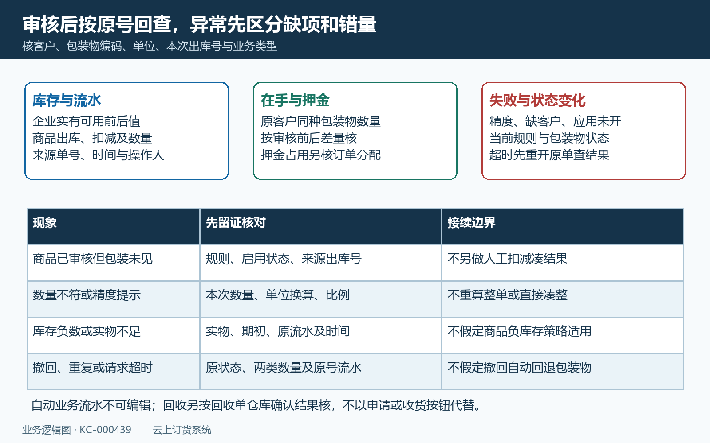
图5：企业库存、客户在手、原出库号与押金来源订单分开回查的分支图，精度、负库存、规则改变与超时分别处理。

下一步学习
本篇完成后可继续学习包装物回收验收：分批确认、异常实物与结果核对｜云上订货系统、库存盘点：安排任务、录入结果与盘盈盘亏处理｜云上订货系统。

